Diseño de Video Juegos I

Actividad 2

Oscar Sánchez

Juego 1

Título: Angry Birds

Modificación: Se removieron los obstáculos

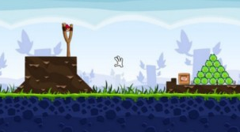

El jugador solo tiene que apuntar a los chanchos para poder eliminarlos. Al eliminar los obstáculos el juego se vuelve extremadamente simple de ganar. El juego sigue siendo un juego. Posee sus reglas y objetivos. En este caso el obstáculo o riesgo es la habilidad del jugador para apuntar. El jugador puede perder si es que apunta mal. A mi parecer al ir avanzando en los niveles el jugar pierde el interés dado su monotonía. Al ser muy fácil de ganar pierde el interés a medida que se avanza en los niveles. Los niveles tienden a ser casi todos similares dado que la dificultad del juego consiste en los obstáculos que se interponen entre la gomera y los chanchos.

Juego 2

Título: Donkey Kong

Modificación: Se removieron los obstáculos.

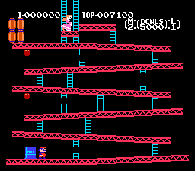

El jugador solo tiene que subir por las escaleras y caminar hacia donde esta la princesa. El juego no sigue siendo un juego dado al remover el Gorilla que arroja los barriles no hay nada que genere un riesgo o conflicto. El jugador siempre gana. El juego pierde el interés desde el primer nivel.